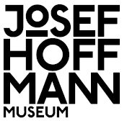
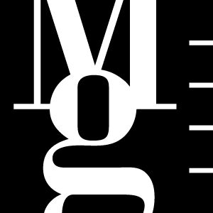
Muzejní noc v Brtnici

Rodný dům Josefa Hoffmanna
Tisková zpráva / Press Release

náměstí Svobody 263, Brtnice u Jihlavy
pátek 25. června 2010, od 17 do 23 hodin

Vstup volný.

Koná se ve spolupráci s městem Brtnice.

17–20 h
Výtvarná dílna pro každého / Pohlednice z cest je určena nejen dětem, ale všem, kteří si chtějí vyzkoušet své výtvarné schopnosti, probudit tak vlastní kreativitu a realizovat touhu po sebevyjádření. Dílna bude inspirována životními a tvůrčími cestami Josefa Hoffmanna a Dušana Jurkoviče. Ideálním tvůrčím
týmem pro výtvarnou dílnu je celá rodina, ve které se spojuje nápaditost mládí a zkušenost rodičů a prarodičů.
18 h
Přednáška Martiny Strakové / Mezi Itálií a Brtnicí.
Roku 1895 získal Josef Hoffmann za svou diplomovou práci tzv. Římskou cenu, která mu umožnila důkladné poznání Itálie. Kromě Říma navštívil jižní Itálii, kde ho zcela uchvátila jednoduchá architektura. Do Itálie se vracel celý život. Vytvořil návrhy na rakouské výstavní pavilony v Římě a Benátkách. Pavilon v Benátkách postavený roku 1934 mohou návštěvníci obdivovat dodnes.
19 h, 21 h
Komentované prohlídky expozice Josef Hoffmann: Inspirace
19 h, 21 h
Projekce autorských filmů Dorit Margreiter k výstavě Josef Hoffmann – Dorit Margreiter: Přepisy prostoru
20 h
Módní show oděvních kreací a doplňků v rekonstruovaných historických prostorách zázemí domu sestavená z originálních modelů inspirovaných designérskou tvorbou Josefa Hoffmanna a Dušana Jurkoviče, které vytvořili studenti Střední umělecké školy textilní v Jihlavě-Heleníně a Střední průmyslové školy textilní v Brně v rámci workshopu Ornament jako forma.
22 h
Noční výprava k náhrobkům Hoffmannových rodičů.
Během noční pouti na hřbitov k hrobu Hoffmannových rodičů budou mít odvážní účastníci možnost obdivovat při světle svíček, které si přinesou, unikátní tvar i dekor obou náhrobků odpovídajících principům Wiener Werkstätte.
19–22 h
Hudební produkce a taneční zábava.
Zahraje country kapela Znamení, večerem bude provázet moderátor Robert Nevole.

KONTAKT PRO MÉDIA
Lenka Vodičková, oddělení vnější komunikace, +420 724 516 672, +420 532 169 174
tisk@moravska-galerie.cz

